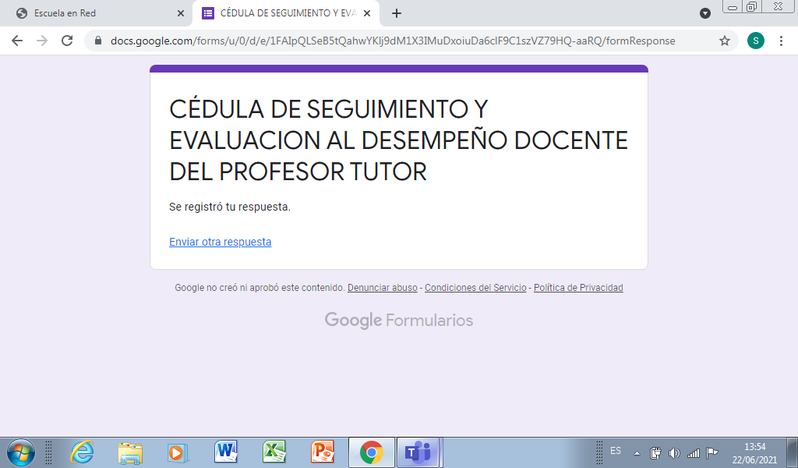

Sofía Vanessa Gaona Montoya